

Instituto Politécnico Nacional.
Escuela Superior de Ingeniería Mecánica y Eléctrica (ESIME).
Academia de Ciencias Básicas.

Nombre: Julio César Millán Díaz. | Cargo Institucional: Docente.
Materia: Análisis Numérico.  Tercer Semestre de la Carrera de Ing. en Aeronáutica. |  |  | Unidad IV: Interpolación.
Actividad 1: Resolución de problemas utilizando interpolación numérica.
Objetivo General: Implementar la interpolación numérica asistida por tecnología en el aula en la resolución de problemas de juste polinomial.
Objetivo Particular: Desarrollar 5 competencias específicas en el área de las matemáticas para el nivel superior en el contexto del estudiante de la materia de análisis numérico.

1.- Capacidad para formular problemas en lenguaje matemático, de forma tal que se faciliten su análisis y su solución.
2.- Capacidad para formular problemas de optimización, tomar decisiones e interpretar las soluciones en los contextos originales de los problemas.
3.- Capacidad para utilizar las herramientas computacionales de cálculo numérico y simbólico para planear y resolver problemas.
4.- Capacidad para extraer información cualitativa de datos cuantitativos.
5.- Capacidad para trabajar con datos experimentales y contribuir a su análisis.
Equipo recomendado: Calculadora TI – Nspire CAS. |  | Tiempo estimado para la actividad: 1 hora.

Introducción:

Con frecuencia se encontrara con que tiene que estimar valores intermedios entre datos definidos por puntos. El método más común que se usa para este propósito es la interpolación polinomial. Recuerde que la forma general para un polinomio de enésimo grado es:

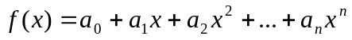

Dados n + 1 puntos, hay uno y solo un polinomio de grado n que asa a través de todos los puntos por ejemplo hay solo una línea recta (es decir, un polinomio de primer grado que une dos puntos). De manera similar únicamente una parábola tiene un conjunto de tres puntos. La interpolación polinomial consiste en determinar el polinomio único de enésimo grado que se ajuste a n + 1 puntos. Este polinomio entonces, proporciona una fórmula para calcular valores intermedios.

Aunque hay uno y solo un polinomio de enésimo grado que se ajusta a n+ 1 puntos, existe una gran variedad de formas matemáticas en las cuales puede expresarse este polinomio.

Polinomios por Mínimos Cuadrados*.

Debido a que los polinomios pueden manipularse fácilmente, es común ajustar tales funciones a datos cuya grafica no es lineal. A continuación se considera este caso. Resulta que para esta situación las ecuaciones normales son lineales, lo cual es una ventaja adicional.

En el desarrollo, n se usa como el grado del polinomio, y N como el número de pares de datos. Resulta evidente que si N = n + 1, entonces el polinomio pasa exactamente por cada punto, de modo que en lo sucesivo siempre se tendrá N > n + 1.

Se supone la relación funcional:

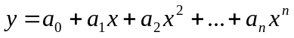

Con errores definidos como:

Nuevamente se usa Y_{i} para representar el valor observado o experimental correspondiente a x_{i}, con x_{i} libre de error. Se minimiza la suma de cuadrados.

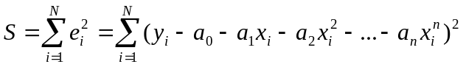

En el mínimo, todas las derivadas parciales 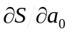, 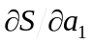,…, 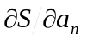desaparecen. Al escribir las ecuaciones para lo anterior se obtienen n + 1ecuaciones:

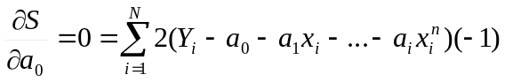
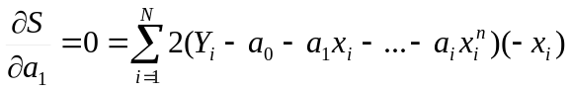
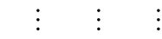
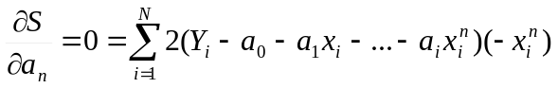

Al dividir entre -2 y reordenando se obtienen n + 1 ecuaciones normales a resolver simultáneamente:

* Análisis numérico con aplicaciones. Curtis F. Gerald – Patrick O. Weathley. Pearson Prentice Hall. 6° edición. México 2001.

Ecuación 1.

Al expresar tales ecuaciones en forma matricial se observa un patrón interesante en la matriz de coeficientes.
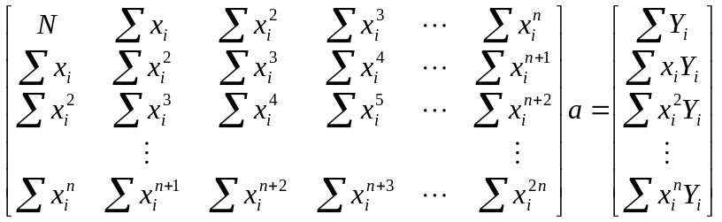

Ecuación 2

Todas las sumatorias en las ecuaciones anteriores van desde 1 hasta N. Estas ecuaciones particulares representan una dificultad adicional en el sentido de que tienen la propiedad indeseable denominada mal condicionamiento.
Su resultado es que los errores por redondeo al resolverlas provocan errores insólitamente grandes en las soluciones, que por su puesto son valores deseados de los coeficientes a_{i} en la ecuación general polinomica.

Hasta n =4 o 5, este problema no es tan grande, pero mas allá de este punto se requieren métodos especiales. Tales métodos especiales usan polinomios ortogonales es una forma equivalente a la forma general polinomica.

Desde el punto de vista experimental, rara vez se requieren funciones más complicadas que los polinomios de cuarto grado, y cuando son necesarias, a menudo el problema puede manipularse ajustando una serie de polinomios a subconjuntos de los datos.

PROBLEMA: Capacidad calorífica de un gas.*

La cantidad de energía necesaria para calentar un gas 1 grado (Llamada cantidad calorífica del gas) depende no solo del gas, sino también de su temperatura. Esta relación se modela usualmente con polinomios. Por ejemplo, considere el dióxido de carbono en la tabla 1.

Temperatura T en K. | Capacidad calorífica Cp en kj/(kg k).
250 | 0.791
300 | 0.846
350 | 0.895
400 | 0.939
450 | 0.978
500 | 1.014
550 | 1.046
600 | 1.075
650 | 1.102
700 | 1.126
750 | 1.148
800 | 1.169
900 | 1.204
1000 | 1.234
1500 | 1.328
Tabla 1. Capacidad calorífica de dióxido de carbono.

Cree un modelo matemático empírico que describa la capacidad calorífica como función de la temperatura. Dicho modelo matemático debe determinarse bajo el siguiente criterio:

1.- Polinomio de interpolación de primer orden.
2.- Polinomio de interpolación de segundo orden.
3.- Polinomio de interpolación de tercer orden.

Una vez concluida la modelación debe determinarse el valor de la capacidad calorífica para los siguientes valores de temperatura:

1.- t = 850; cp = ?
2.- t = 1100; cp = ?
3.- t = 1250; cp = ?
4.- t = 1350; cp = ?

NOTA: Debe ensayarse cada uno de los valores propuestos en cada uno de los polinomios de interpolación resultantes.

*Ejemplo 12.4. Capacidad calorífica de un gas. Matlab para ingenieros. Holly Moore. Pearson Prentice Hall 1era Edición. Año 2007.

SOLUCION:

Desde el editor de listas y hojas de cálculo:, asignaremos dos variables que llamaremos t (Para denotar la temperatura) y cp (Para denotar la capacidad calorífica).

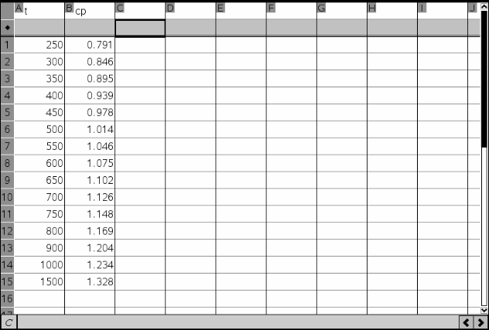

De aquí tomaremos estas dos categorías asignadas en la variable t y cp para construir una grafica de tendencia que nos permita obtener una perspectiva general del fenómeno.

Para tal fin incluiremos una Hoja de datos y estadística: , dentro de esta aplicación asignaremos al eje y la variable cp, mientras tanto x estará relacionado con la variable t.

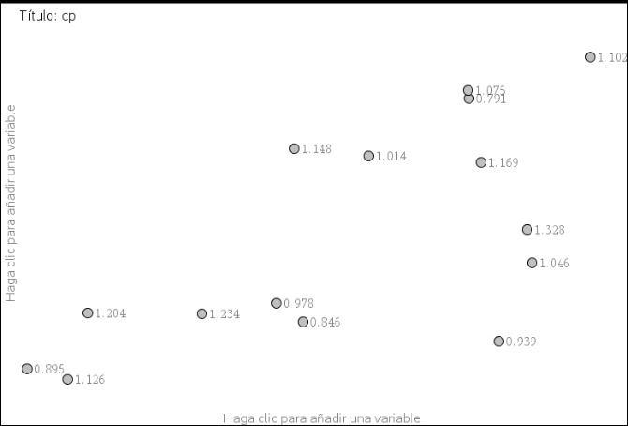
Grafico de t vs cp en dispersión de puntos o nube de puntos.


Relacionamos la columna cp al eje y.

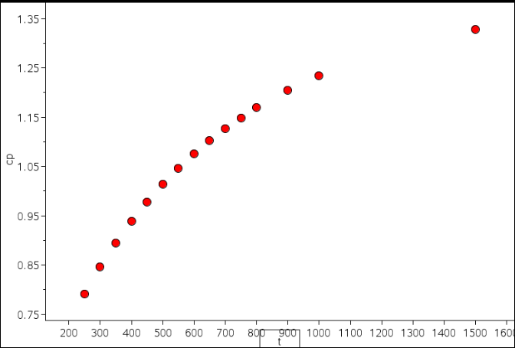
Relacionamos la columna t al eje y.

Ahora que tenemos una perspectiva general del comportamiento de la relación de la capacidad calorífica del dióxido de carbono en función a la temperatura, podemos comenzar el análisis para determinar el modelo antes solicitado.

Si se sabe que el problema indica determinar tres polinomios de interpolación que ajusten la relación antes mencionada, desarrollaremos la solución resolviendo en primer término el ajuste para el primer orden.

El objetivo de la interpolación línea es construir un polinomio de la forma:

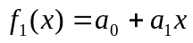 ……. (1)

A partir de esta última premisa podemos establecer el modelo matricial a resolver:

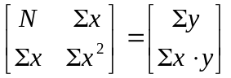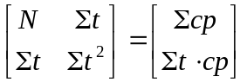

Se sabe que N representa el numero total de datos en la muestra o el experimento, así que N = 15.

Donde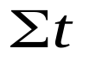, representa la sumatoria de todos los valores muestreados en A (En este caso es la columna de temperaturas t), utilizamos la hoja de calculo para establecer el valor total de dicha sumatoria.

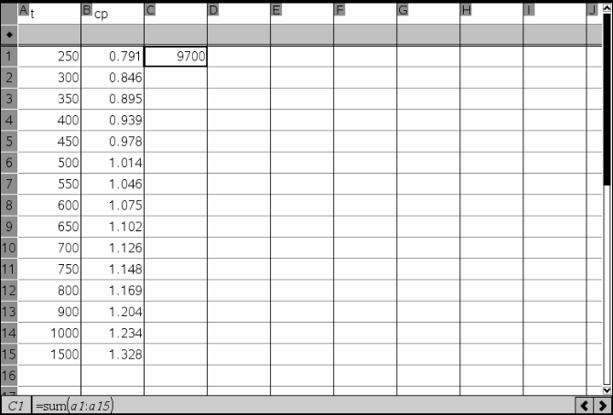

Donde 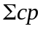, es la sumatoria de los valores muestreados en B, y que representa la suma de todos los valores de la capacidad calorífica.

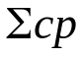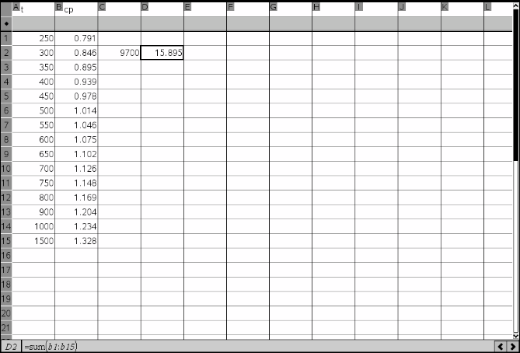

De la misma forma se tiene que:

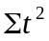: La sumatoria de todos los valores muestreados en t al cuadrado.
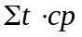: La sumatoria de todos los valores de t multiplicados por cp.

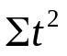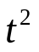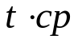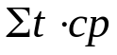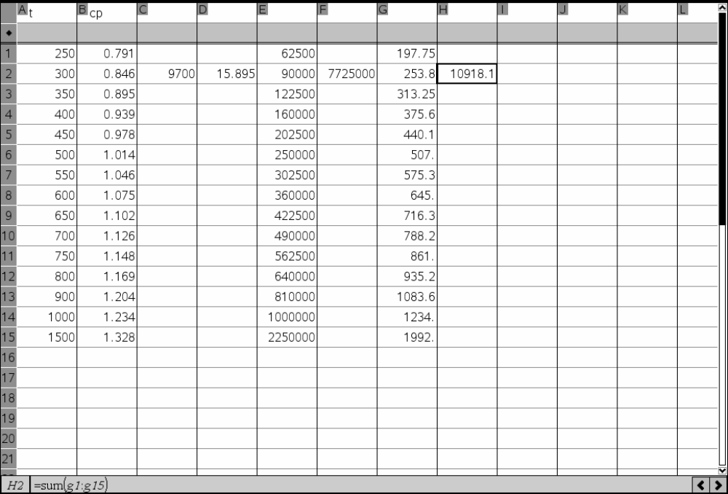

Una vez concluidas las operaciones para los coeficientes de la matriz de mínimos cuadrados se tiene que:

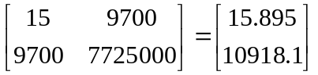

Procederemos a resolver el sistema de ecuaciones lineales utilizando la herramienta disponible en la calculadora:

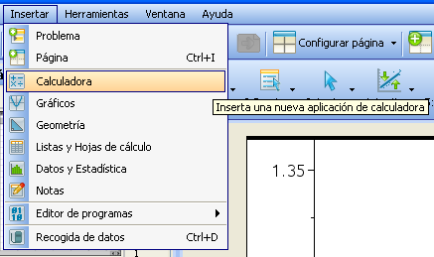

Una vez que tenemos disponible la calculadora, accedemos a la herramienta:

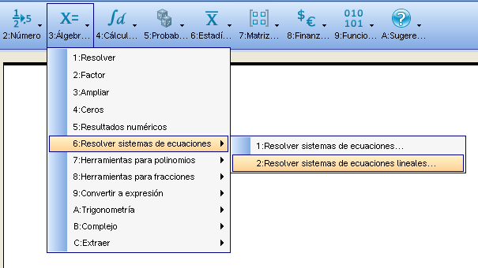

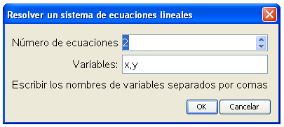
Definimos las propiedades del sistema.

Se sabe que el sistema está definido por:

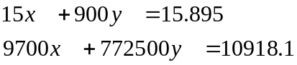

Resolvemos el sistema bajo la premisa de que en (1), el valor de a0 está definido por x, y de la misma forma a1 se define por el valor de y.

a0 a1

……. (1)

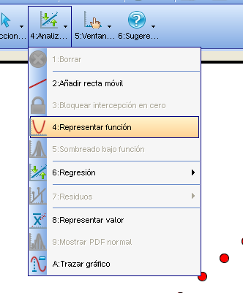

Una vez que contamos con los coeficientes del polinomio, graficamos el polinomio resultante.

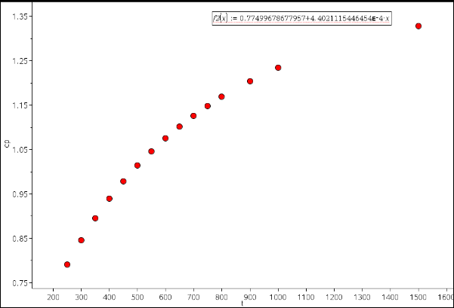

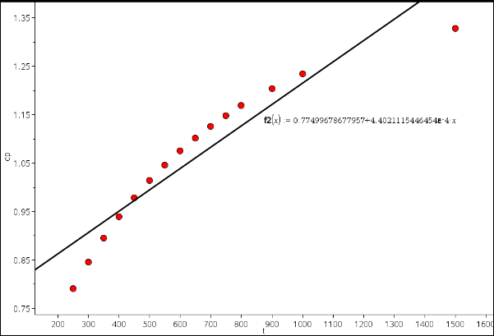

Tomamos el polinomio resultante y lo graficamos dentro de la opción gráficos para dotar al usuario de una sencilla pero poderosa herramienta de cálculo.

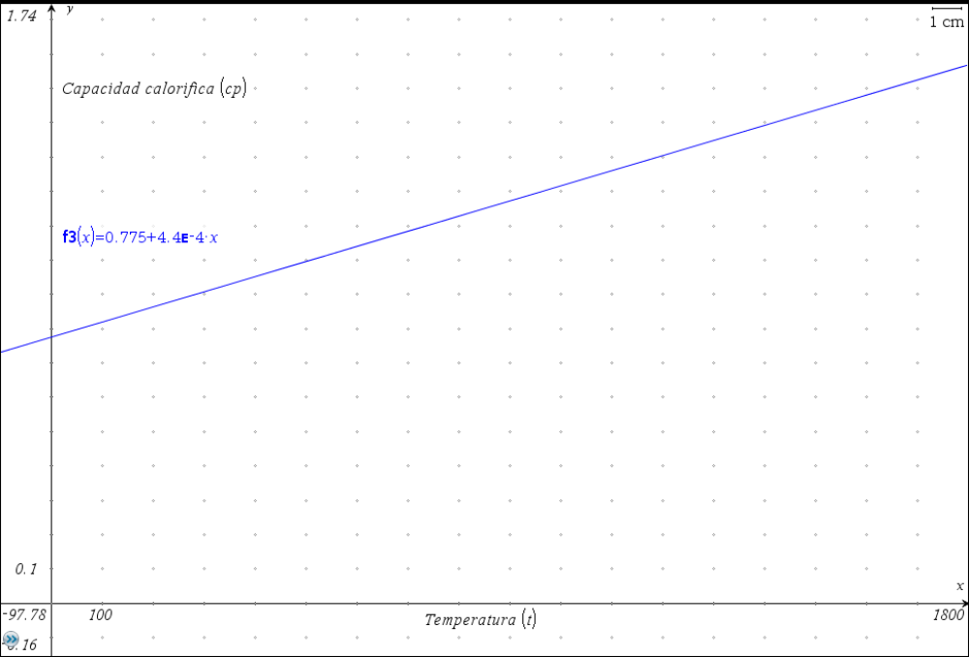

Una vez que capturamos la función en la línea de entrada, podemos visualizar el comportamiento y el domino del polinomio resultante.

Ahora insertaremos una tabla que describa punto por punto el domino de la función polinomial.

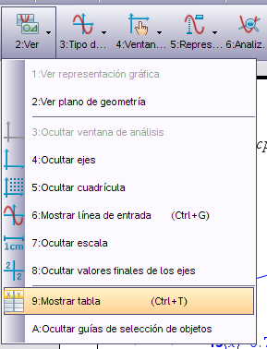

Se puede apreciar en la figura la inserción una tabla que describe a la función graficada, dicha tabla se encuentra constituida por valores en función a x, donde x: es la variable independiente (apara efectos de la tabla x corresponde al valor de la temperatura).

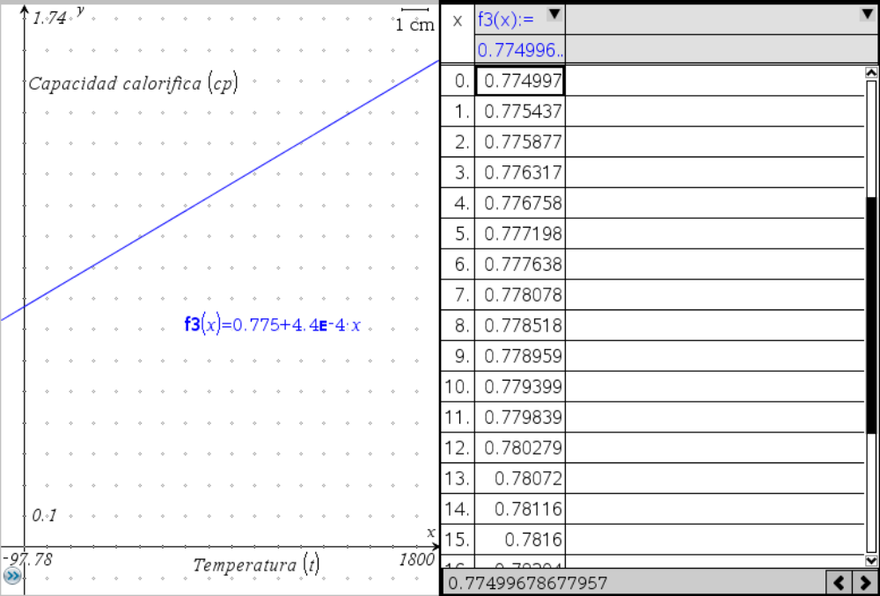

Nótese además que los valores de x se encuentran espaciados por unidad; lo cual es una característica fácilmente modificable, para efectuar dicha modificación solo es necesario modificar la configuración de la tabla.

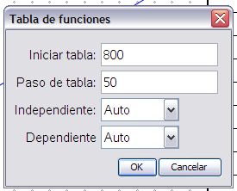
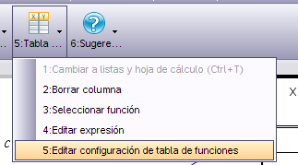

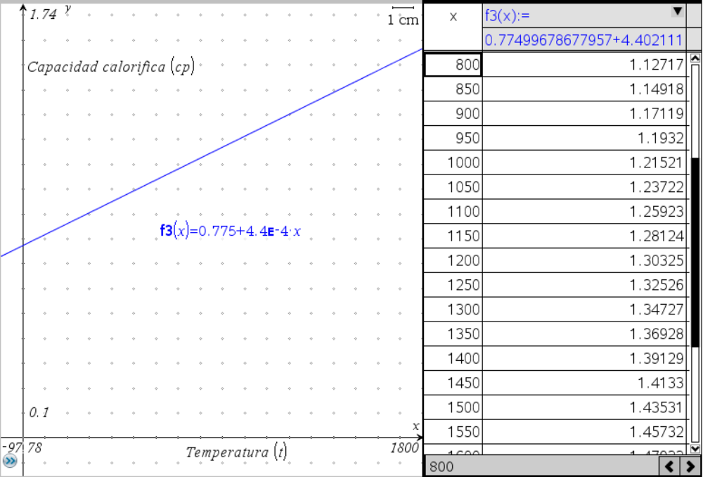

Ahora es relativamente sencillo manipular los valores proporcionados por la tabla y de la misma forma son igual de compatibles y accesibles a cualquier aplicación.

Hasta este momento hemos presentado paso por paso la metodología para construir un polinomio de primer orden utilizando una estrategia clara y concisa, esto con el objetivo fundamental de que el lector tenga las herramientas necesarias para concluir el trabajo propuesto en el problema, los dos polinomios resultantes faltantes se muestran a continuación.

Polinomio resultante de segundo orden.

Polinomio resultante de tercer orden.

Una vez concluido el análisis para los tres casos propuestos (Primero, Segundo y tercer orden), podemos incluir en una tabla una relación que permita incluir un conjunto de valores independientes (Temperatura) para determinar su valor en las funciones correspondientes (Capacidad calorífica), y nuestro problema ha sido resuelto con éxito.

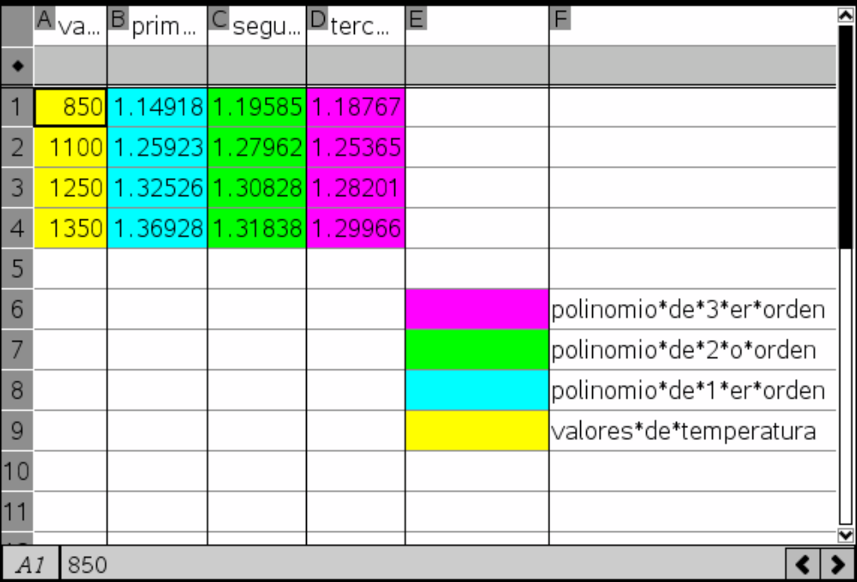

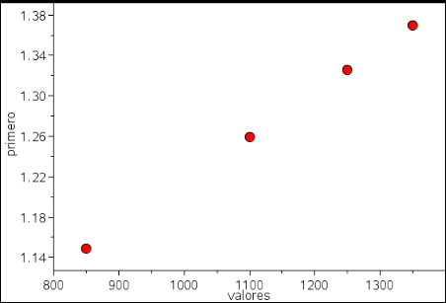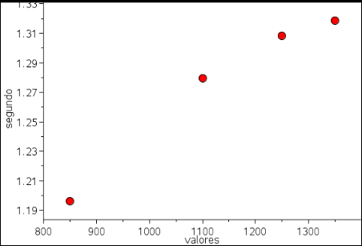

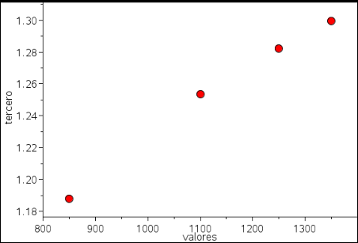

“Representación grafica de valores encontrados”
CONCLUSIONES:

- El desarrollo polinomial de funciones por interpolación numérica es sin duda una herramienta sumamente poderosa para la modelación y la cuantificación de datos cualitativos, esto debido a que proporciona una gama importante de atributos interpretar fenómenos físicos y datos experimentales diversos.

- A partir de la solución de problemas utilizando la interpolación numérica alumnos y profesores tienen la opción de establecer dinámicas de aprendizaje que sin duda alguna fortalecen el desarrollo del aprendizaje significativo.

- La incursión de la tecnología en el aula es de vital importancia para facilitar el manejo de todos los datos experimentales y estadísticos necesarios para ajustar curvas, Texas Instruments ofrece una gama importante que la distingue de todas las tecnologías existentes en el mercado, el manejo de sus equipos permite interactuar de manera directa y remota para la resolución de problemas y ofrece además en recientes fechas herramientas tecnológicas e informáticas de primer nivel y que sin duda alguna fortalecen la integración de todos y cada uno de los elementos de la educación basada en competencias.

BIBLIOGRAFIA:

- TI – Nspire. Software para ordenador. Edición para el profesor. Manual de instrucciones. Texas Instruments Incorporated 2006 – 2009.

- Análisis numérico con aplicaciones. Curtis F. Gerald – Patrick O. Weathley. Pearson Prentice Hall. 6° edición. México 2001.

- Matlab para ingenieros. Holly Moore. Pearson Prentice Hall 1era Edición. Año 2007.

